Ивашкина Оксана Васильевна
ГБОУ Школа № 2089
Учитель начальных классов

«Осмысленное чтение.
Управляем скоростью чтения»

МОДУЛЬ 2
2 КЛАСС
Текст № 1
«Оса и пчела»
Пчела, умывшись поутру росой,
Вдруг повстречалась с вредною осой.
Та стала над пчелой ехидно измываться:
«Вы на неё вниманье обратите, братцы.
Вся, бедолага, исхудала, посмотри,
В трудах вся от зари и до зари.
Да разве можно так неистово трудиться,
Ведь ты же изведёшь себя сестрица.
Хотя бы что-то положила в рот,
Нет, в улей всю еду свою несёт.
Да ладно бы себе, детишкам,
А то всё на прокорм людишкам.
На что они тебе сдались, помилуй.
Тебя ж никто не заставляет силой.»
Пчела ей скромно говорит в ответ.
«Не знаю, ты от зависти иль нет,
Мне песни тут ехидно распеваешь,
Как-будто ты сама не знаешь,
Как люди любят и лелеют нас,
И мёд нам оставляют про запас.
Нам ульи строят, рамочки для сот,
У вас же ос, увы, наоборот.
Ютитесь вы по чердакам и по сараям.
Такую жизнь не назову я раем.
Мы мёд едим и деток кормим им,
А пауков и червяков, как вы мы не едим.
Везде нам уваженье и почёт,
Все любят наш душистый сладкий мёд.
Про воск, прополис, говорить не буду,
А вас, как мух навозных, гонят ото всюду.
Так что лети туда, куда летела,
И не болтай сварливым языком без дела.»
Не нужен тот, кто в праздности живёт,
А труженикам слава и почёт.

М. Кобзон

Текст № 2

«Пчёлы»

Это одомашненные человеком насекомые, которые селятся в специальных ульях. Тело насекомого покрыто ворсинками, разделяется на грудь и брюшко, они имеют почти одинаковые размеры. На спине находятся прозрачные крылья. Кроме одомашненных пчел, существуют дикие пчелы, которые выбирают в качестве дома дупла деревьев. Живут большими группами (роями) и строят соты. Собирают цветочную пыльцу, которая является необходимым продуктом для производства пчелиного меда. Пчелы считаются очень трудолюбивыми и важны для растений. Они опыляют цветы, помогая поднять урожайность. На брюшке пчелы рядом с ядовитыми железами расположено жало. После того, как пчела ужалит неприятеля, она не может вытащить жало из кожи, поскольку на нем имеются зазубрины, поэтому после того, как пчела жалит она погибает. Пчелиный яд вызывает отравление, в некоторых ситуациях он способен вызвать сложную стадию аллергии.

Текст № 3
«Осы»

Оса имеет черно-желтую окраску. Ее тело состоит из двух частей и на спине расположены два прозрачных крыла. Осы - живут в природе и не одомашнены человеком. Они строят шарообразные гнезда из размягченной слюной древесины и собираются роями. Осы, подобно пчелам строят соты. Кроме этого, есть и осы-одиночки. В отличи от пчел, они не собирают пыльцу и не являются медоносными насекомыми. Прямого участия в опылении растений не принимают. Питаются осы соком плодов и нектаром а их личинки другими насекомыми. Осы могут быть агрессивными и отреагировать на резкие жесты, яркий цвет одежды и сильные запахи. Жало ос гладкое, поэтому она способна жалить неприятелей без всяких последствий, кроме этого она способна укусить челюстями. Укусы ос опасны и способны вызывать аллергические реакции.

1 | Модуль | Управляем скоростью чтения
 | Занятие | 1
 | Класс | 2
 | Общая продолжительность | 15 минут
 | Стиль | Художественный
 | Объём | 207 слов
 | Источник | «Оса и пчела». М. Кобзон

Ход урока
Чтение печатного текста в течение ограниченного времени  (читается молча или шёпотом) | 5 – 7минут
Ответы на вопросы и пересказ фрагмента текста | 3 – 5 минут
Выполнение дополнительного задания | 5 минут

Вопросы
- Верно ли, что пчела несёт всю еду в улей?
- Для кого люди оставляют мёд про запас?
- О каких полезных продуктах для людей говорится в стихотворении?
- В чём выражается забота людей о пчёлах?
- Над чем стала насмехаться оса?

Дополнительное задание
В соответствии с данными текста заполните таблицу. Поставьте знак «V» в нужную ячейку.

 | Пчела | Оса
Место проживания
Рацион питания
Отношение людей

2 | Модуль | Управляем скоростью чтения
 | Занятие | 2
 | Класс | 2
 | Общая продолжительность | 15 минут
 | Стиль | Художественный
 | Объём | 207 слов
 | Источник | «Оса и пчела». М. Кобзон

Ход урока
Чтение печатного текста, напечатанного разным шрифтом в течение ограниченного времени  (читается молча или шёпотом) | 5–7минут
Ответы на вопросы и пересказ фрагмента текста | 3–5 минут
Выполнение дополнительного задания | 5 минут

Вопросы
- Как вы думаете, завидует ли оса пчеле? Почему?
- Предположи, что было бы если пчёлы были дикими как осы.
- Расскажи, для чего пчела трудится.

Дополнительное задание
- Какие строки выражают главную мысль. Объясни.
- Какие Вы знаете пословицы о труде?
- Собери по таблице эти пословицы.

а и та работает. | Не ошибается | тот, кто | скуки. | чтут.
мала, | Пчела | не делает. | дело | ничего
Кто | Кончил | Рабочие | любит | того люди
не знают | гуляй | смело. | труд, | руки

Ключ
Пословицы
1. Кончил дело — гуляй смело.
2. Кто любит труд, того люди чтут.
3. Пчела мала, а и та работает.
4. Рабочие руки не знают скуки.
5. Не ошибается тот, кто ничего не делает.

3 | Модуль | Управляем скоростью чтения
 | Занятие | 3
 | Класс | 2
 | Общая продолжительность | 15 минут
 | Стиль | Текст № 1 | Художественный
 |  | Текст № 2 | Научно-популярный
 | Объём | Текст № 1 | 207 слов
 |  | Текст № 2 | 121 слово
 | Источник | Текст № 1 | «Оса и пчела»  М. Кобзон
 |  | Текст № 2 | «Пчёлы»

Ход урока
Чтение печатного текста, в течение ограниченного времени  (читается молча или шёпотом) с возвращением к прочитанному неоднократно.  Чтение с ускорением темпа, с переходом на незнакомый текст и др. | 5–7минут
Краткие ответы на вопросы после первичного восприятия текста, после повторного чтения коллективная проверка ответов. | 3–5 минут
Выполнение дополнительного задания | 5 минут

Вопросы
Прочитайте утверждения, оцените их истинность или ложность. Отметьте в таблице знаком «V» нужную ячейку.

Утверждения | Верно | Неверно | Проверка
Среда обитания пчёл отличается от среды обитания ос
Существуют только домашние пчёлы
Пчелиный мёд является продуктом цветочной пыльцы
Пчёлы много работают и приносят пользу не только людям, но и растениям
Осы питаются цветочным нектаром

Дополнительное задание
Восстановите деформированный текст. Для этого расположите абзацы в нужном порядке.
Кроме одомашненных пчел, существуют дикие пчелы, которые выбирают в качестве дома дупла деревьев. Живут большими группами (роями) и строят соты.
На брюшке пчелы рядом с ядовитыми железами расположено жало. После того, как пчела ужалит неприятеля, она не может вытащить жало из кожи, поскольку на нем имеются зазубрины, поэтому после того, как пчела жалит она погибает. Пчелиный яд вызывает отравление, в некоторых ситуациях он способен вызвать сложную стадию аллергии.
Собирают цветочную пыльцу, которая является необходимым продуктом для производства пчелиного меда. Пчелы считаются очень трудолюбивыми и важны для растений. Они опыляют цветы, помогая поднять урожайность.
Это одомашненные человеком насекомые, которые селятся в специальных ульях. Тело насекомого покрыто ворсинками, разделяется на грудь и брюшко, они имеют почти одинаковые размеры. На спине находятся прозрачные крылья.

Ключи
Утверждения | Верно | Неверно | Проверка
Среда обитания пчёл отличается от среды обитания ос | V
Существуют только домашние пчёлы |  | V
Пчелиный мёд является продуктом цветочной пыльцы | V
Пчёлы много работают и приносят пользу не только людям, но и растениям | V
Осы питаются цветочным нектаром |  | V

Это одомашненные человеком насекомые, которые селятся в специальных ульях. Тело насекомого покрыто ворсинками, разделяется на грудь и брюшко, они имеют почти одинаковые размеры. На спине находятся прозрачные крылья.
Кроме одомашненных пчел, существуют дикие пчелы, которые выбирают в качестве дома дупла деревьев. Живут большими группами (роями) и строят соты.
Собирают цветочную пыльцу, которая является необходимым продуктом для производства пчелиного меда. Пчелы считаются очень трудолюбивыми и важны для растений. Они опыляют цветы, помогая поднять урожайность.
На брюшке пчелы рядом с ядовитыми железами расположено жало. После того, как пчела ужалит неприятеля, она не может вытащить жало из кожи, поскольку на нем имеются зазубрины, поэтому после того, как пчела жалит она погибает. Пчелиный яд вызывает отравление, в некоторых ситуациях он способен вызвать сложную стадию аллергии.

4 | Модуль | Управляем скоростью чтения
 | Занятие | 4
 | Класс | 2
 | Общая продолжительность | 15 минут
 | Стиль | Текст № 1 | Художественный
 |  | Текст № 2 | Научно-популярный
 | Объём | Текст № 1 | 207 слов
 |  | Текст № 2 | 118 слов
 | Источник | Текст № 1 | «Оса и пчела»  М. Кобзон
 |  | Текст № 2 | «Осы»

Ход урока
Чтение двух текстов  (учитель распечатывает тексты на двух разных листах) с переключением по сигналу с одного текста на другой.  Чтение шёпотом или молча. | 5–7минут
Вопросы по содержанию одного (главного) текста | 3–5 минут
Выполнение дополнительного задания | 5 минут

Вопросы
- Предположите, к каким последствиям могут привести резкие движения человека руками около гнезда ос.
- Что происходит с пчелой после того как она ужалит неприятеля? Почему?
- Порассуждайте, почему люди одомашнили пчёл, а не ос.
- Как ты думаешь, способны ли пчёлы и осы нанести вред здоровью человека?

Дополнительное задание
Прочитайте тексты. Соотнесите содержание текстов с изображениями. Пользуясь текстами, заполните таблицу.
Текст 1. Это одомашненные человеком насекомые, которые селятся в специальных ульях. На брюшке пчелы рядом с ядовитыми железами расположено жало. После того, как пчела ужалит неприятеля, она не может вытащить жало из кожи, поскольку на нем имеются зазубрины, поэтому после того, как пчела жалит она погибает. Пчелы считаются очень трудолюбивыми и важны для растений. Они опыляют цветы, помогая поднять урожайность.

Текст 2. Эти насекомые живут в природе и не одомашнены человеком. Они строят шарообразные гнезда из размягченной слюной древесины. В отличи от пчел, они не собирают пыльцу и не являются медоносными насекомыми. Прямого участия в опылении растений не принимают. Жало ос гладкое, поэтому она способна жалить неприятелей без всяких последствий, кроме этого она способна укусить челюстями.
 | Место обитания | Последствия для насекомого после укуса врага | Польза для человека
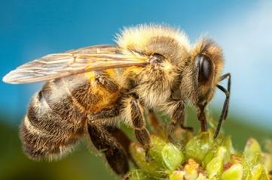
Текст №_______
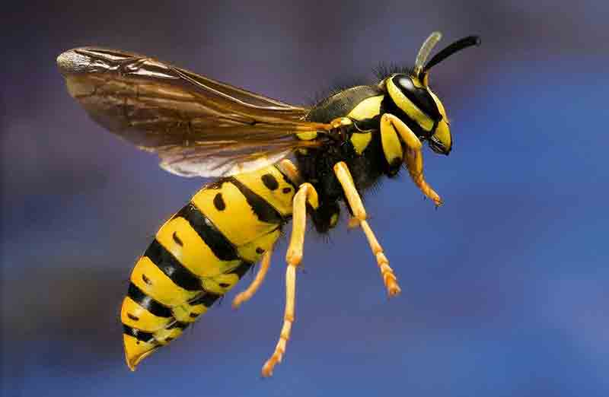
Текст №_______

5 | Модуль | Управляем скоростью чтения
 | Занятие | 5
 | Класс | 2
 | Общая продолжительность | 15 минут
 | Стиль | Научно-популярный
 | Объём | 118 слов
 | Источник | «Осы»

Ход урока
Чтение знакомого печатного текста. Чтение шёпотом или молча. | 5 мин
Ответы на вопросы | 5 мин
Дополнительное (проектное задание | 18 мин
Анализ причин затруднений при работе с текстом | 2 мин

Вопросы
- Гибнет ли оса от укуса противника?
- Почему человек не одомашнил ос?
- Кроме жала у осы есть ещё одно «орудие», которым она защищается. Расскажите об этом.
- Чем питаются осы?
- Что может вызвать у осы яркий цвет одежды и сильный запах?

Дополнительное (проектное) задание
Составь схему-инфографику, используя текст «Осы». Какие крылья принадлежат осе? Дорисуй их.
